# **MANUAL BOOK**



**SISTEM INFORMASI PEGAWAI PENGADILAN AGAMA KARAWANG**

**( SIPPEKA )**

# **Daftar Isi**

Contents

**MANUAL BOOK** i

**Daftar Isi** ii

**Gambar** iii

**A.** **Pendahuluan** 1

**B.** **Login** 2

**Role** 5

**1.** **Admin** 5

1.1. Dashboard Admin 5

**2.** **Ketua** 5

**3.** **Hakim** 5

**4.** **Panitera** 5

**5.** **Sekretaris** 5

**6.** **Panmud** 5

**7.** **Kasubag** 5

**8.** **Panitera Pengganti** 5

9. **Juru Sita / Juru Sita Pengganti** 5

**Daftar Gambar**

# 

# **Pendahuluan**

1. Deskripsi Aplikasi

SIPPEKA (Sistem Informasi Pegawai Pengadilan Agama Karawang) adalah sebuah aplikasi berbasis web yang memudahkan pegawai dalam melihat Data diri dan Pengajuan Cuti, Aplikasi ini memiliki *Role* 1 admin dan 21 user, Aplikasi ini juga dapat di akses melalui dekstop maupun mobile.

1. Spesifikasi Program

Aplikasi ini dibuat dengan :

1. Php Native
2. Bootstap v3.3.7
3. Font Awesome 4.6.3
4. iCheck v1.0.1
5. DataTables
6. jQuery v1.8.3
7. FastClick
8. NProgress
9. JQVMap
10. Menu Aplikasi  
    ADMIN :
11. Dashboard
12. Pengajuan Cuti
13. Data Pengajuan Cuti
14. Data Users
15. Data Pegawai
16. Data Histori

USER :

1. Dashboard
2. Approval (Menu Khusus)
3. Pengajuan Cuti
4. Data Pengajuan Cuti
5. Data Histori
6. User Role

Aplikasi ini memiliki *Role* 1 Admin dan 21 User yaitu:

1. Admin
2. Ketua
3. Wakil Ketua
4. Hakim Utama Muda
5. Hakim Madya Utama
6. Panitera
7. Sekretraris
8. Panmud Permohonan
9. Panmud Gugatan
10. Panmud Hukum
11. Staff Pelaksana Panmud Permohonan
12. Staff Pelaksana Panmud Gugatan
13. Staff Pelaksana Panmud Hukum
14. Panitera Pengganti
15. Juru Sita
16. Juru Sita Pegganti
17. Kasubag Perencanaan, IT dan Pelaporan
18. Kasubag Kepegawaian dan Ortala
19. Kasubag Umum dan Keuangan
20. Staff Pelaksana Kasubag Perencanaan, IT dan Pelaporan
21. Staff Pelaksana Kasubag Kepegawaian dan Ortala
22. Staff Pelaksana Kasubag Umum dan Keuangan

# **Aktivasi akun**

1. Klik “Data Users” Pada menu Sidebar Admin, Lalu klik “Tambah User”.

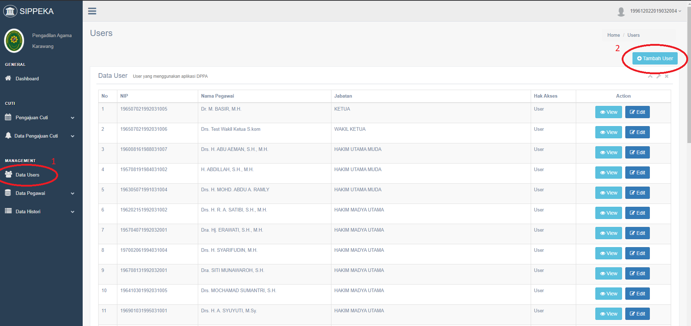

1. Kemudian akan muncul Form Tambah User, Pilih Pegawai, Masukan Password, dan Pilih Hak Akses yang akan diberikan untuk pegawai tersebut.

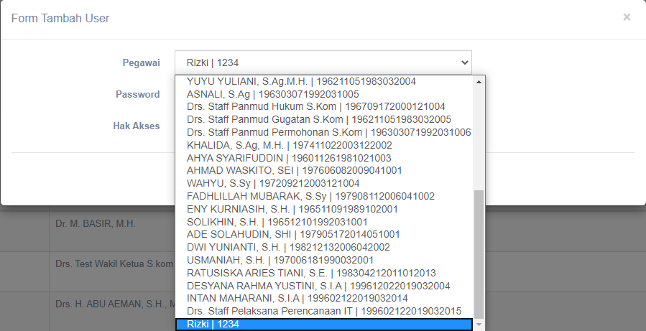

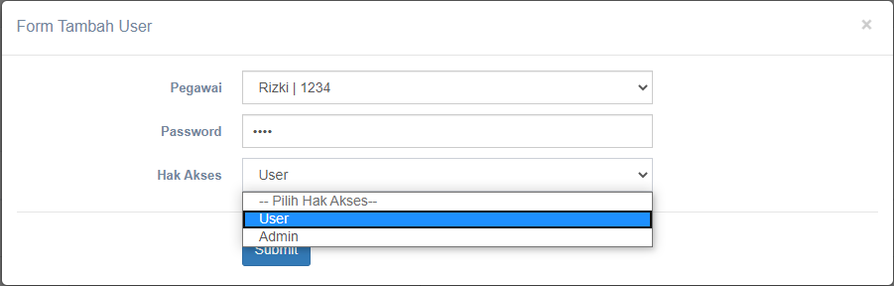

# **Login**

Pada Halaman Login, akan diminta NIP dan Password yang sudah dibuatkan, lalu ketikan NIP dan Password kemudian tekan Enter pada keyboard atau Button Masuk yang ada pada web.

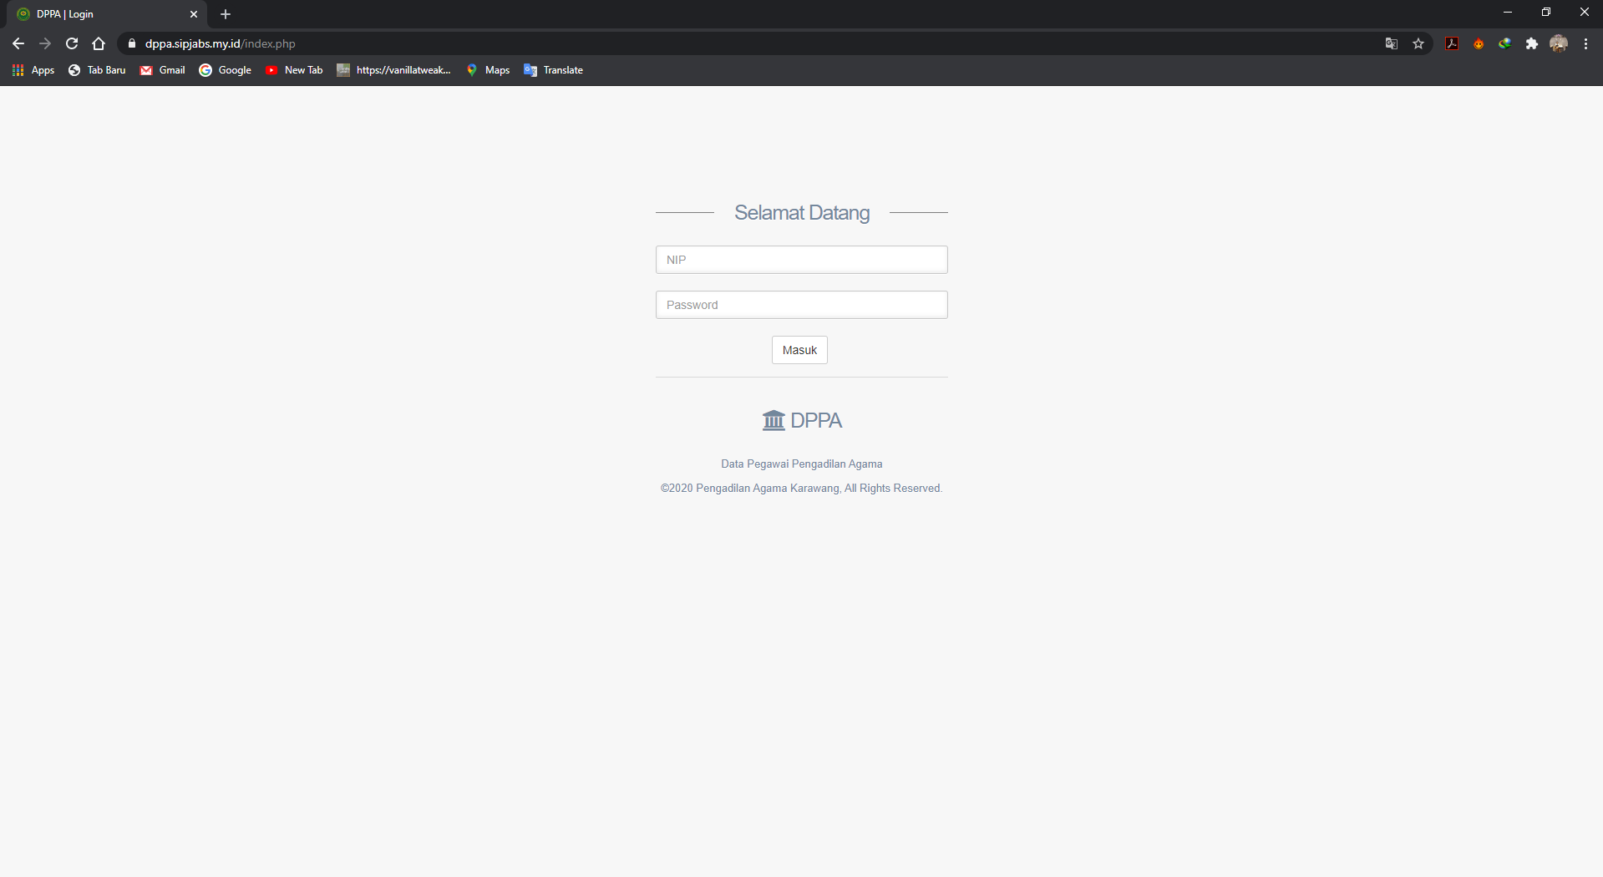

# **Role**

## **Admin**

Admin dapat melihat Semua Data Pegawai, Menambahkan Pegawai, Export Excel, View, Edit dan Delete.

## 

* Tambah Pegawai

Klik button “Tambah Pegawai”.  
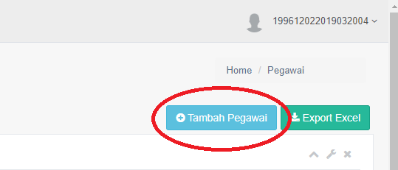

Akan muncul Form Tambah Pegawai, admin dapat mengisi data pegawai baru yang ingin di tambahkan ke dalam database web Sippeka ini, setelah selesai mengisi data, klik button “submit” maka otomatis data yang tadi diisi akan ter-input ke dalam database Sippeka, dan di tampilkan pada Menu “Lihat Semua Data Pegawai”.

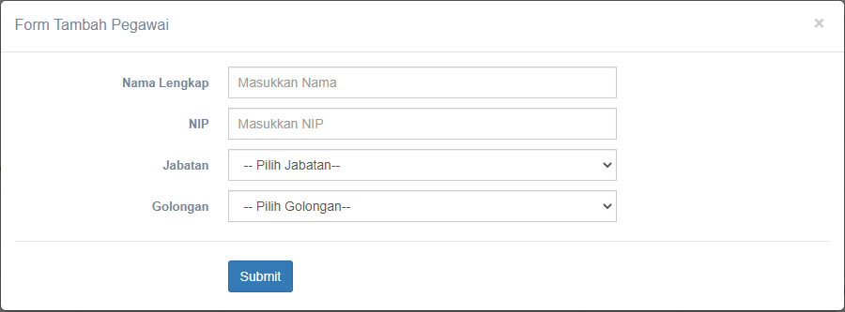

* Export Excel / Download

Admin dapat men-download semua data yang berhubungan dengan pegawai dalam 1 excel, dengan cara klik button “Export Excel” Seperti di gambar , kemudian akan diarahkan ke folder dimana tempat anda ingin menyimpan data tersebut, kemudian klik save maka akan ter-download.

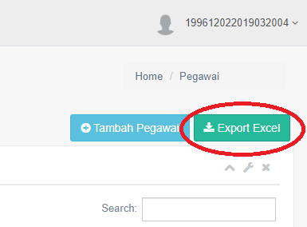

* View

Klik button “View” dari salah satu tabel pegawai.



Lalu akan muncul form yang berisikan data dari pegawai tersebut seperti pada gambar :

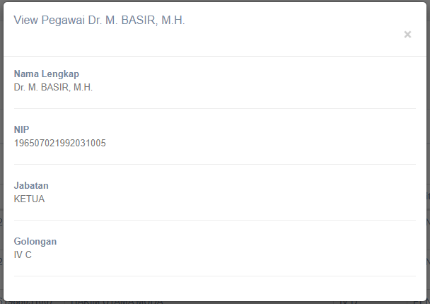

* Edit / Mengubah

Silakan pilih salah satu pegawai yang ingin di edit Nama, Jabatan dan Golongan, lalu klik button “Edit”.



Setelah itu akan muncul Form Edit Pegawai seperti gambar dibawah, silakan untuk mengedit.

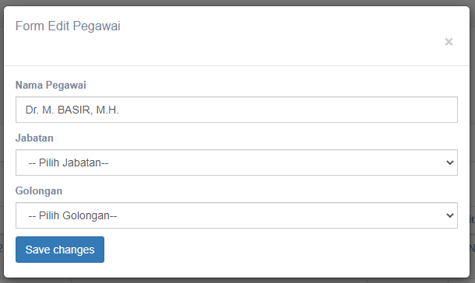

* Delete / Hapus

Admin juga dapat Menghapus / Delete Pegawai jika pegawai itu mutasi, keluar, dengan cara, klik button “Delete” pada pegawai yang ingin dihapus, lalu akan muncul Form Hapus Pegawai.

  
*\*Note : Jika menghapus pegawai, maka data user, kgb, knp dan data cuti pegawai yang bersangkutan akan ikut terhapus\**

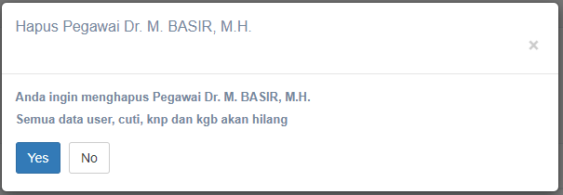

## **User**

1. Di dalam akun user, pegawai dapat Melihat Data Diri Masing-masing pegawai, untuk tiap atasan mempunyai menu khusus approval, untuk proses atau alur approval nya sendiri mengikuti Struktur Organisasi Pengadilan Agama.

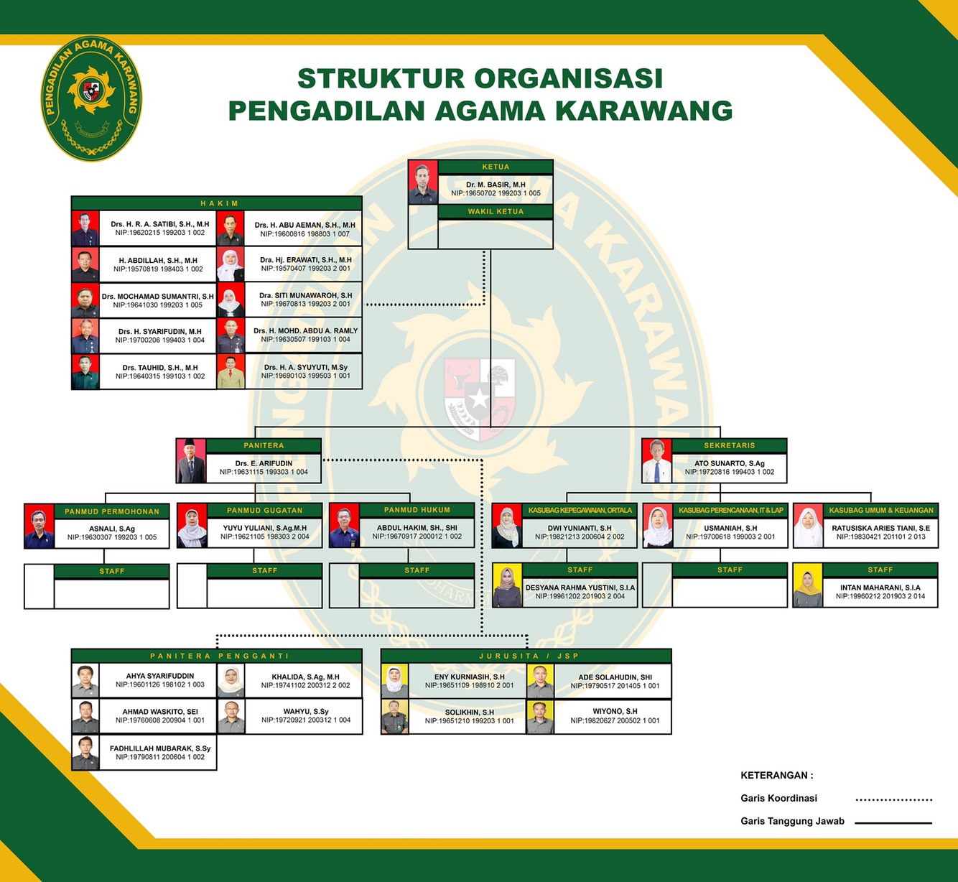

* Pengajuan Cuti

Untuk pengajuan cuti, silakan pada sidebar, user / pegawai pilih menu Pengajuan Cuti, lalu pilih Ajukan Cuti.

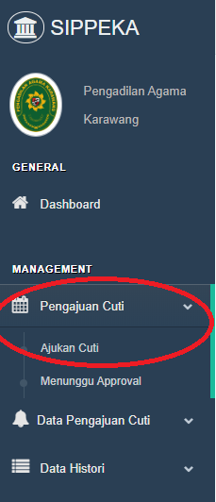

1. Setelah itu akan diarahkan pada halaman Ajukan Cuti, pada halaman terdapat Form Pengajuan Cuti, Silakan Pegawai isi jika ingin melakukan Pengajuan Cuti, pada masing-masing jabatan sudah otomatis terisi akan diajukan ke atasanya masing-masing.

Contoh : Pada gambar dibawah ini saya login menggunakan akun Pelaksana Kasubag Umum dan Keuangan, Jika Pegawai sudah selesai mengisi dan meng-klik button “Ajukan Cuti” otomatis akan terkirim ke atasan nya, yaitu Kasubag Umum dan Keuangan.

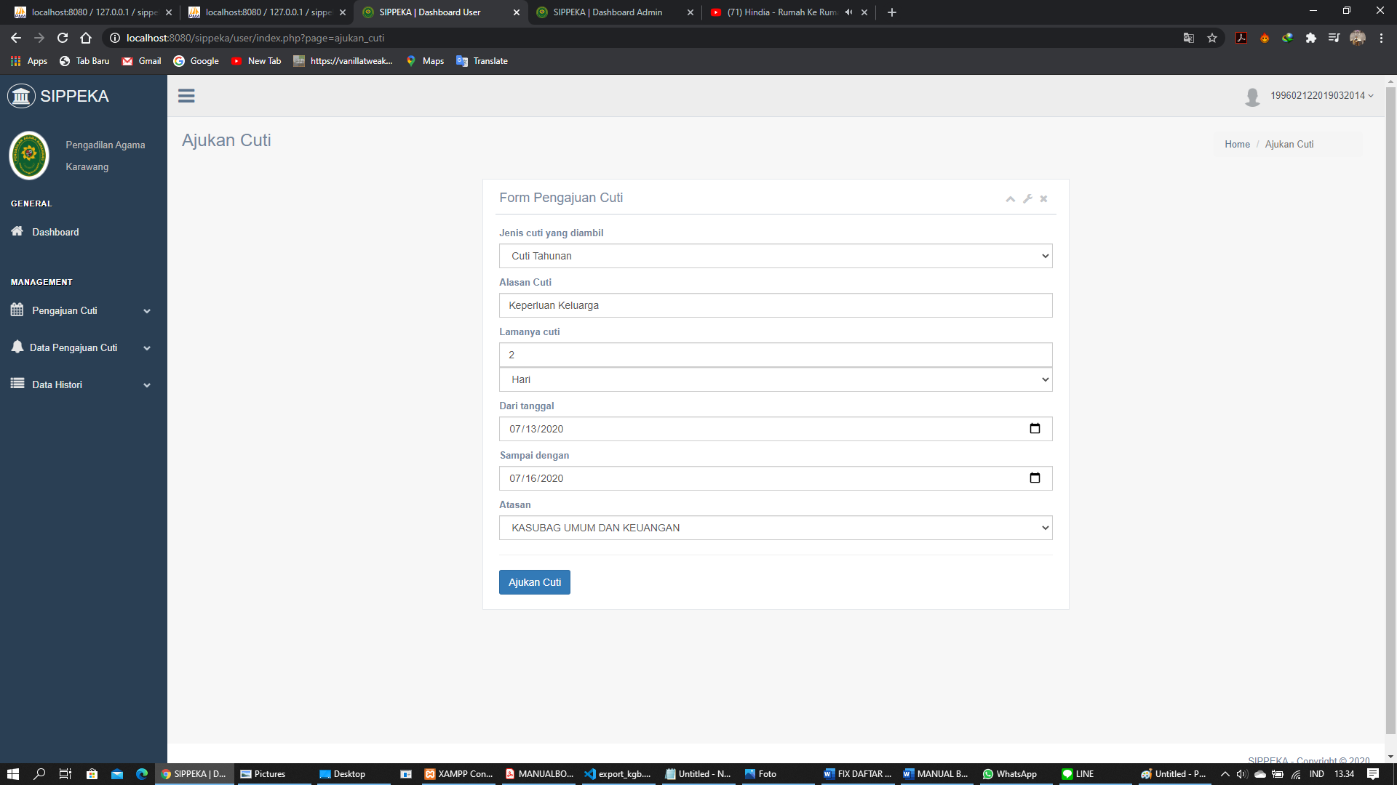

1. Pada Pegawai pelaksana setelah selesai melakukan pengajuan cuti, akan masuk ke tabel menunggu approval, pada tabel menunggu approval sendiri akan terlihat status surat dan keterangan dari cuti yang diajukanya tersebut.

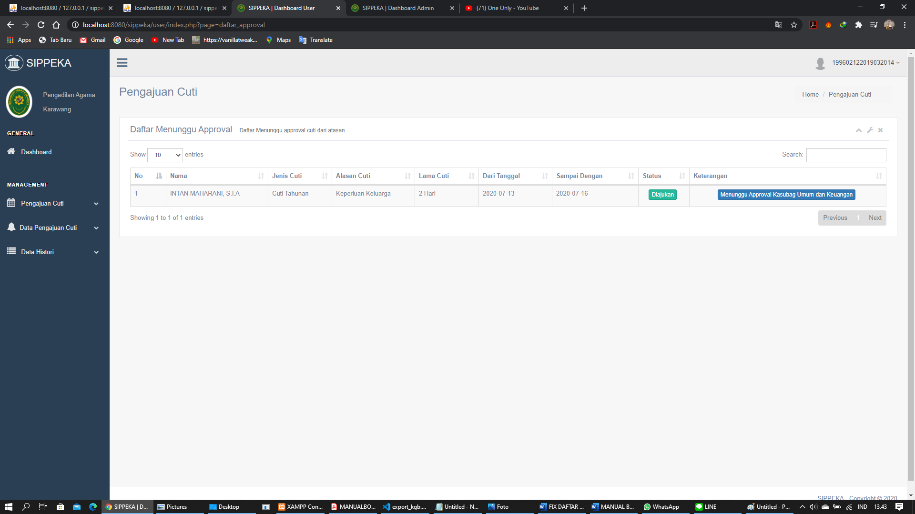

1. Pada akun user Kasubag Umum dan Keuangan akan ada notifikasi masuk, dan silakan klik “Approve Sekarang” akan diarahkan ke halaman Menu Khusus yaitu menu Approve Cuti, menu ini hanya ada pada masing-masing atasan.

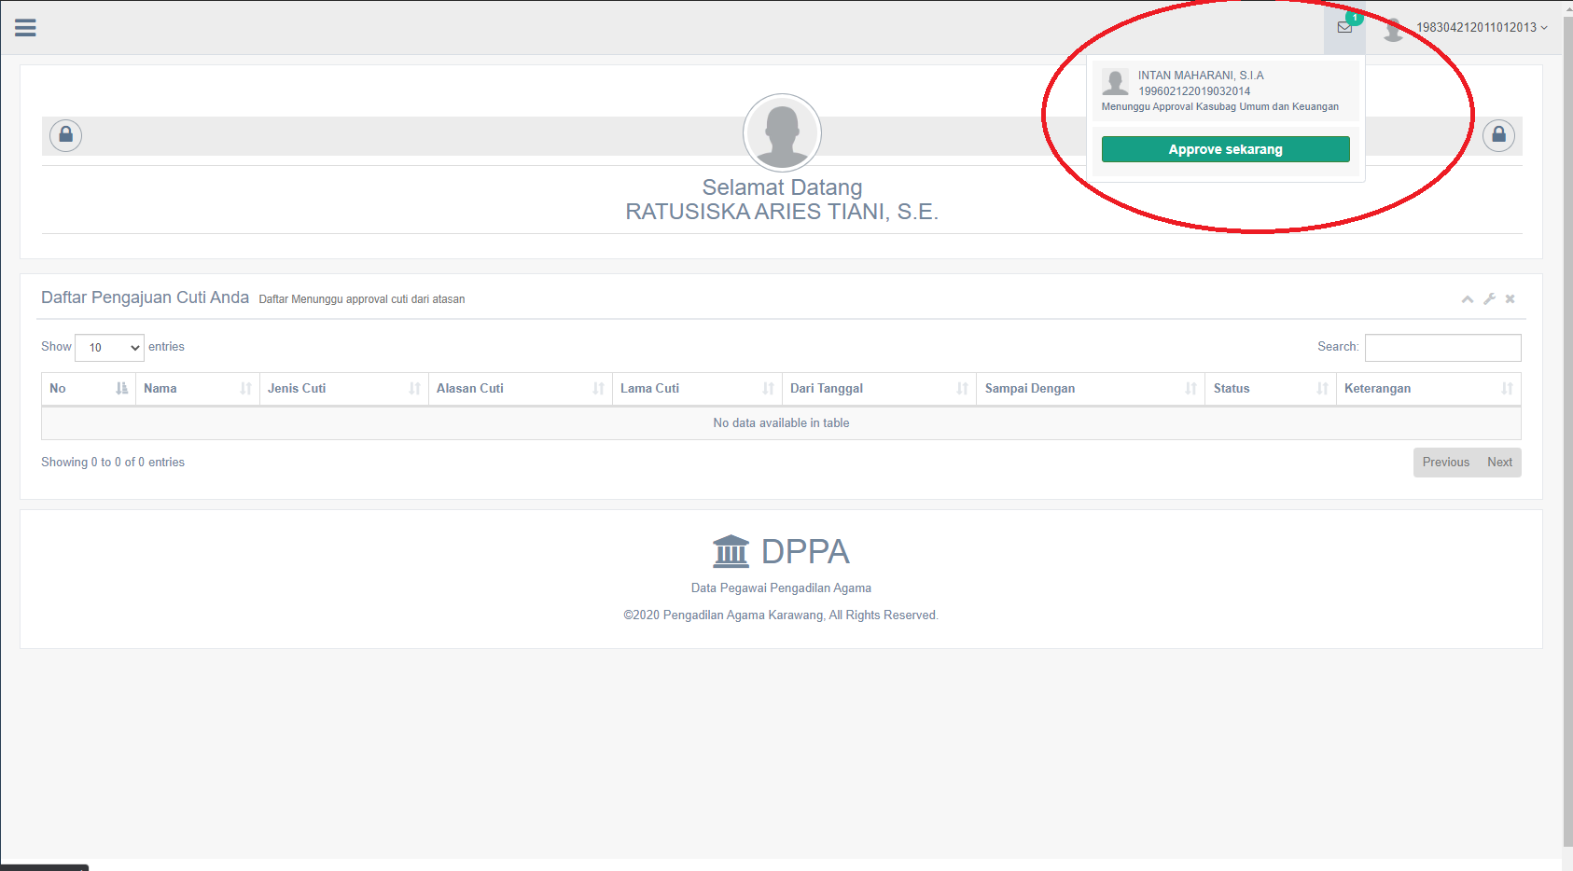

1. Menu Khusus untuk Approval Cuti.

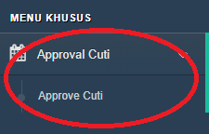

1. Setelah masuk di halaman Approval Cuti, Akan ada Button Approve dan View,

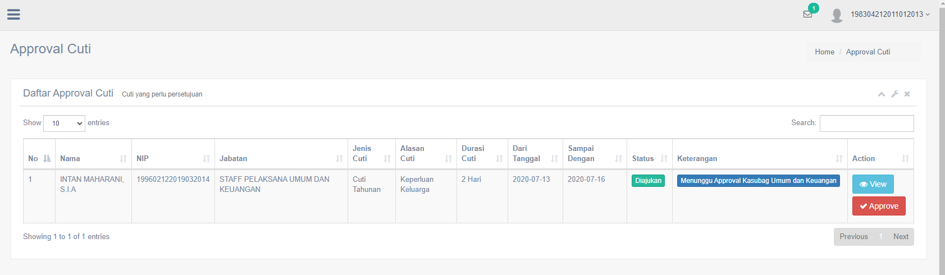

* View

View sendiri, berfungsi untuk melihat data cuti dari pegawai yang mengajukan cuti tersebut.

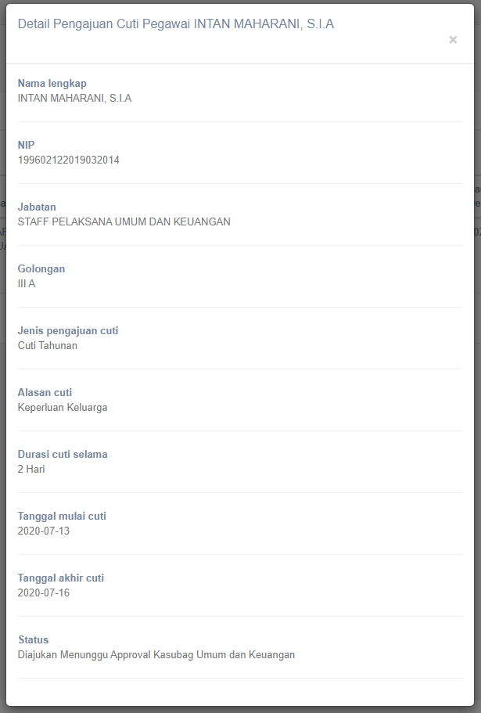

* Approve

Jika button Approve di klik, maka akan diarahkan ke halaman Approve Cuti Pegawai, dapa memilih aksi yang di inginkan.

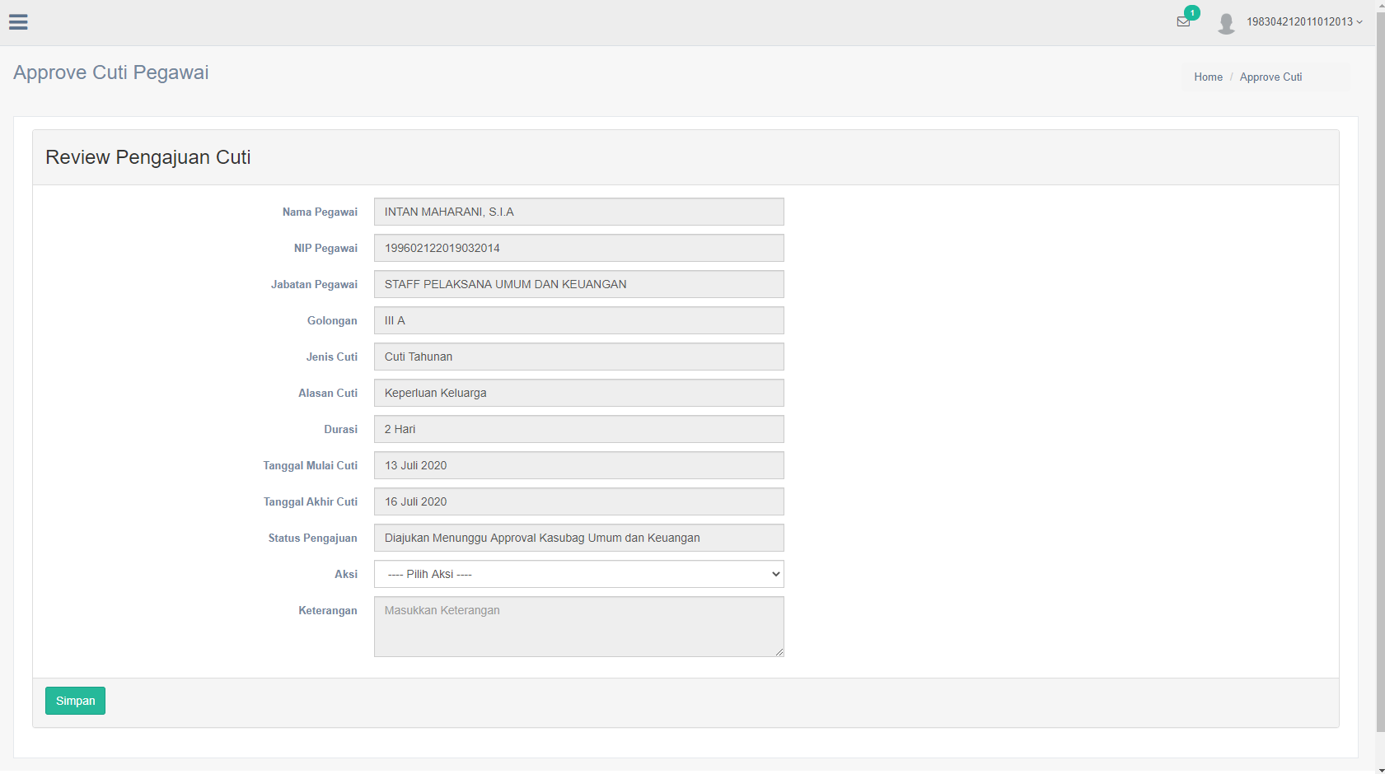

Daftar Aksi yang dapat dipilih yaitu :

-Disetujui, Maka akan otomatis terisi “Pengajuan Cuti Disetujui”, klik simpan, maka akan diarahkan kepada atasan berikut nya pada contoh ini atasanya adalah sekretaris.

-Perubahan, Maka user yang bersangkutan untuk meng-Approve akan dapat mengisi keterangan apa saja yang harus dirubah pada pengajuan cuti nya tersebut.

-Ditangguhkan, Makauser yang bersangkutan untuk meng-Approve akan dapat mengisi keterangan kenapa pegawai yang mengajukan cuti tersebut tidak dapat cuti, Contoh: “terlalu banyak yang cuti ditanggal tersebut” dan akan kembali lagi kepada Pegawai yang mengajukan cuti.

-Tidak Disetujui, sama seperti setuju, hanya saja dia akan kembali kepada pegawai yang mengajukan cuti tersebut, dan untuk keteranganya juga otomatis terisi “Cuti Tidak Disetujui”

